BÁO CÁO THỰC HÀNH ZIGBEE TRÊN HOME ASSISTANT
Cấu hình Zigbee2MQTT, Máy ảo Debian & Điều khiển Khối 6 mặt Aqara Cube T1

Giới thiệu bài thực hành
Bài thực hành xây dựng một hệ thống IoT sử dụng chuẩn giao tiếp không dây Zigbee 3.0: Zigbee2MQTT Edge làm cầu nối giải mã các gói tin Zigbee từ Sonoff USB Dongle Plus V2 (Coordinator), sau đó xuất bản dữ liệu qua MQTT Broker (Mosquitto) tới Home Assistant để giám sát trạng thái và các hành động (shake, slide, tap, flip) của khối điều khiển 6 mặt Aqara Cube T1 (End Device).

Mục tiêu học tập
- Hiểu kiến trúc mạng Zigbee (Coordinator, End Device) và nguyên lý tiết kiệm năng lượng.
- Biết cách cấu hình USB Passthrough trên phần mềm máy ảo VirtualBox để ánh xạ thiết bị phần cứng vào hệ điều hành Debian.
- Cài đặt và cấu hình Add-on Zigbee2MQTT Edge trên Home Assistant kết nối với MQTT Broker.
- Thực hiện quy trình ghép nối (Pairing) thiết bị Zigbee End Device và theo dõi các thuộc tính Exposes (Action, Side, Linkquality) trên Dashboard.

I. CHUẨN BỊ THIẾT BỊ VÀ PHẦN MỀM
- Zigbee 3.0 USB Dongle Plus V2 (Sonoff) : Là thiết bị điều phố được dùng để giúp máy tính hoặc máy chủ giao tiếp với các thiết bị sử dụng giao thức Zigbee (cảm biến,công tắc,..). Hỗ trợ Debian giao tiếp với các thiết bị Zigbee.
- Khối điều khiển 6 mặt Aqara Cube T1: Là thiết bị sử dụng giao thức Zigbee. Nhận diện các thao tác như lật, xoay để gửi sự kiện về Home Assistant thông qua Zigbee USB. Người dùng có thể dễ dàng tạo các kịch bản tự động.
- Phần mềm Oracle VM VirtualBox: Là phần mềm hỗ trợ chạy máy ảo ngay trên máy tính thật để sử dụng một hệ điều hành khác như Debian.
- Hệ điều hành Debian Linux: Là môi trường mà hệ điều hành triển khai hạ tầng máy chủ cho Home Assistant.
- Phần mềm Home Assistant (HA): Là phần mềm dùng để quản lý, giám sát, tự động hóa cho nhà thông minh.
- Add-on Zigbee2MQTT Edge: Là tiện ích mở rộng dành cho phần mềm Home- dùng để kết nối với các thiết bị sử dụng mạng Zigbee.
- Phần mềm PuTTY: Là phần mềm miễn phí dùng để điều khiển máy tính từ xa.Được kết nối đến máy ảo Dibian.

II. NGUYÊN LÝ HOẠT ĐỘNG CỦA HỆ THỐNG
1. Kiến Trúc Mạng Chuẩn Zigbee (IEEE 802.15.4):
Mạng Zigbee hoạt động trên dải tần 2.4 GHz với tiêu chí tiết kiệm năng lượng tối đa, khoảng cách truyền tải ngắn và khả năng tự tổ chức mạng (Mesh Network). Trong mô hình thực hành này, hệ thống gồm 2 thành phần chính:
• Zigbee Coordinator (Sonoff USB Dongle Plus V2): Là nút trung tâm (Master) quản lý toàn bộ mạng Zigbee, chịu trách nhiệm thiết lập kênh truyền (Channel), gán mã định danh mạng (PAN ID, Extended PAN ID), quản lý khóa bảo mật (Network Key) và điều phối các thiết bị tham gia mạng.
• Zigbee End Device (Aqara Cube T1): Là thiết bị đầu cuối hoạt động bằng pin. Khi người dùng tương tác (lật, xoay, đẩy, gõ), cảm biến gia tốc và con quay hồi chuyển bên trong sẽ thức dậy (wake up), gửi các gói tin tín hiệu RF dạng Command Frame đến Coordinator, sau đó quay lại chế độ ngủ (Sleep mode) để tiết kiệm pin.
2. Luồng Chuyển Đổi Tín Hiệu & Dữ Liệu (Signal & Data Flow):
Toàn bộ chuỗi xử lý dữ liệu từ khi người dùng lật khối Aqara Cube T1 đến khi Home Assistant ghi nhận diễn ra qua các bước sau:
1. Tín hiệu RF Zigbee: Aqara Cube T1 gửi dữ liệu sóng mang 2.4GHz đến anten của Sonoff Zigbee Dongle.
2. Chuyển tiếp USB Passthrough (VirtualBox): Mạch giao tiếp USB-to-UART trên Dongle nhận dữ liệu Serial. Máy ảo VirtualBox sử dụng tính năng USB Passthrough để bắt trực tiếp phần cứng USB từ máy tính thật (Host) và ánh xạ thành cổng COM ảo (/dev/ttyACM0 hoặc /dev/ttyUSB0) trong hệ điều hành Debian.
3. Xử lý tại Zigbee2MQTT Edge: Add-on Zigbee2MQTT đọc dữ liệu thô từ cổng Serial của Dongle, giải mã các gói tin ZCL (Zigbee Cluster Library) thành dạng JSON chứa trạng thái cụ thể (ví dụ: action: shake, side: 6, angle: 90°).
4. Truyền tin qua MQTT Broker (Mosquitto): Zigbee2MQTT xuất bản (Publish) chuỗi JSON này lên Mosquitto MQTT Broker thông qua các Topic định sẵn (ví dụ: zigbee2mqtt/0x54ef44100093b56e).
5. Hiển thị & Tự động hóa tại Home Assistant: Home Assistant đăng ký (Subscribe) các MQTT Topic trên, phân tích dữ liệu và cập nhật ngay lập tức lên giao diện Dashboard (Exposes/State) để người dùng theo dõi hoặc kích hoạt các kịch bản tự động hóa (Automation).

III. QUÁ TRÌNH THỰC HÀNH CHI TIẾT
BƯỚC 1: Cấu hình Chuyển tiếp USB (USB Passthrough) vào Máy ảo VirtualBox
1. Cắm USB Sonoff Zigbee 3.0 Dongle Plus V2 vào cổng USB trên máy tính host.
2. Khởi động phần mềm Oracle VM VirtualBox Manager.
3. Chọn máy ảo HomeAssistant (đang ở trạng thái Tắt hoặc Running), nhấp vào nút Settings (Biểu tượng Bánh răng).
4. Trên menu bên trái, chọn mục USB. Tích chọn 'Enable USB Controller' và chọn chuẩn USB phù hợp (USB 2.0 / USB 3.0 xHCI).
5. Nhấp vào biểu tượng dấu cộng màu xanh (Add new USB filter) ở góc phải danh sách USB Device Filters.
6. Chọn chính xác thiết bị: 'Itead Sonoff Zigbee 3.0 USB Dongle Plus V2 [0100]'. Nhấn OK để lưu thiết lập.
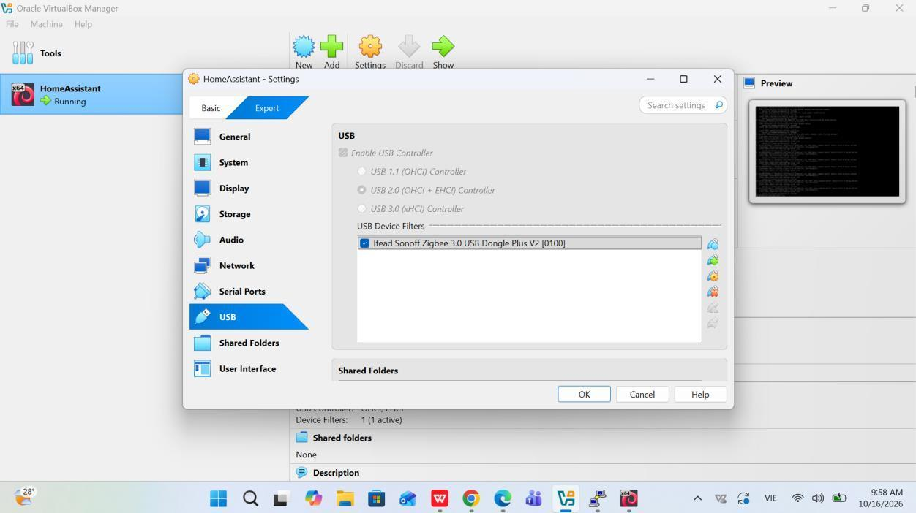
Hình 1.1: Giao diện cấu hình USB Controller và thêm Bộ lọc USB Device Filter trong VirtualBox
BƯỚC 2: Khởi động Máy ảo Debian & Kết nối Quản trị từ xa qua SSH (PuTTY)
1. Tại giao diện VirtualBox, chọn máy ảo HomeAssistant và bấm nút Start (Start Headless hoặc Normal Start).
2. Khi màn hình console Debian hiện ra, đăng nhập với tài khoản quản trị Debian (User: lahu).
3. Nhập lệnh kiểm tra địa chỉ IP mạng: ip a hoặc ip addr show.
4. Xác định địa chỉ IPv4 của card mạng chính (ví dụ: 172.20.10.2/28).
5. Mở phần mềm PuTTY trên máy tính host. Nhập IP 172.20.10.2 vào ô Host Name (or IP address), cổng Port: 22, Connection type: SSH, sau đó bấm Open.
6. Nhập Username và Password để đăng nhập thành công vào Terminal từ xa của Debian.
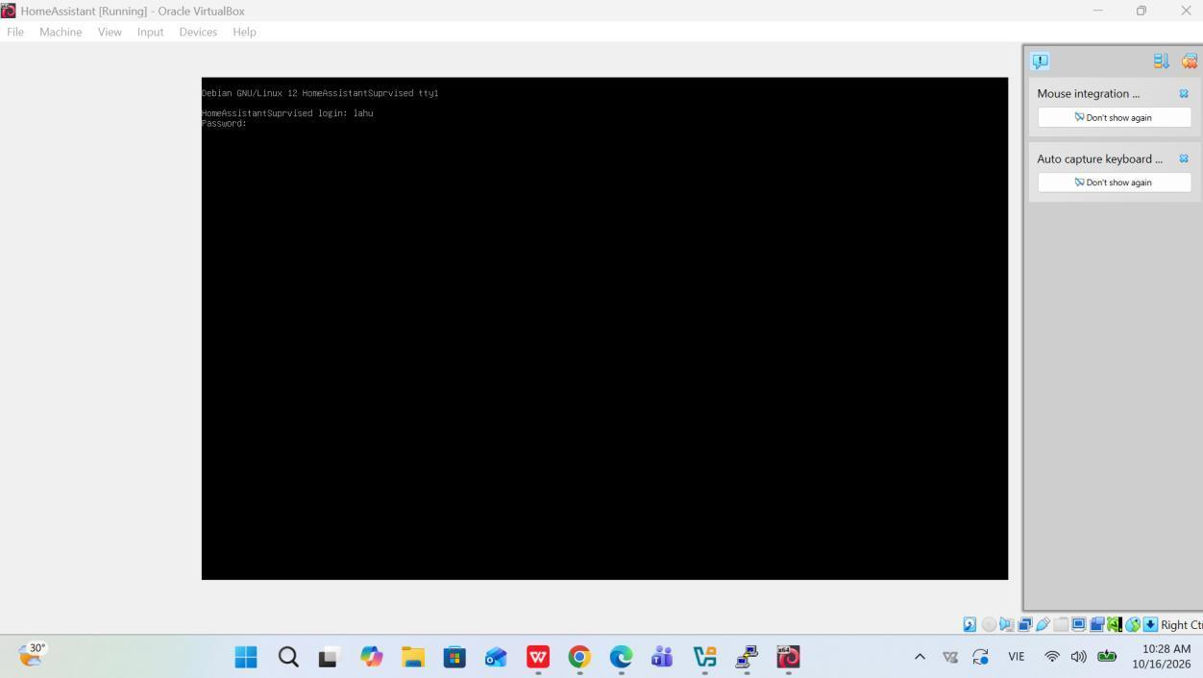
Hình 2.1: Màn hình đăng nhập TTY console của Hệ điều hành Debian trên VirtualBox
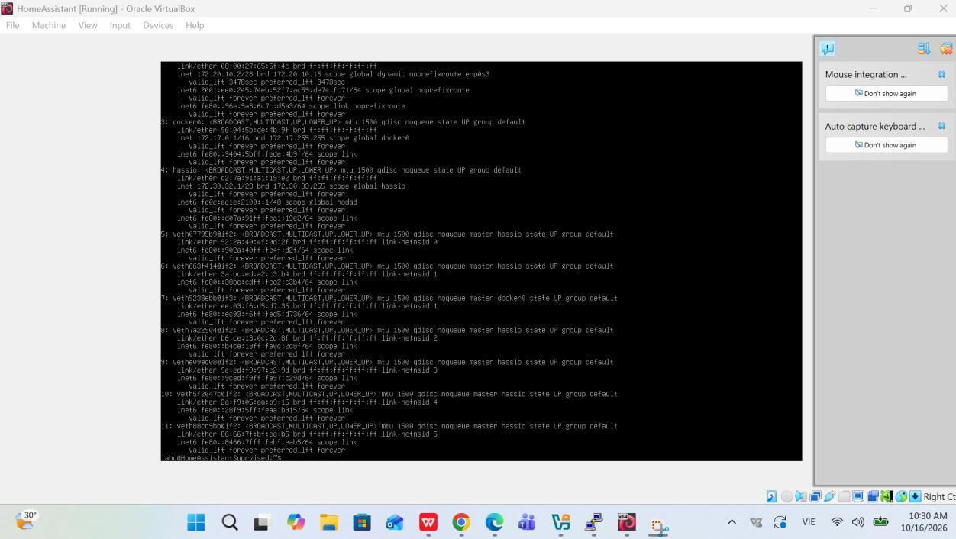
Hình 2.2: Kết quả thực thi lệnh 'ip a' hiển thị chi tiết các giao diện mạng veth và IP 172.20.10.2
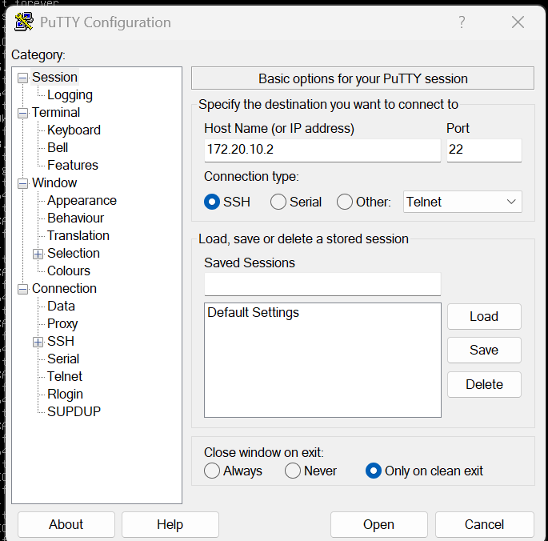
Hình 2.3: Thiết lập thông số kết nối SSH (Host IP: 172.20.10.2, Port: 22) trên PuTTY Configuration
BƯỚC 3: Truy cập Home Assistant & Cài đặt Add-on Zigbee2MQTT Edge
1. Mở trình duyệt web (Chrome/Edge) và truy cập địa chỉ: http://172.20.10.2:8123
2. Đăng nhập vào giao diện Home Assistant Overview
3. Vào mục Settings (Cài đặt) -> chọn Apps / Add-ons -> chọn cửa hàng App Store.
4. Nhập từ khóa 'zig' vào ô tìm kiếm. Trong danh sách kết quả, chọn gói ứng dụng 'Zigbee2MQTT Edge' và nhấn Install.
5. Sau khi quá trình cài đặt hoàn tất, bật tùy chọn 'Start on boot' (Tự khởi động cùng hệ thống) và bấm START.
6. Nhấp vào nút 'Open Web UI' để mở giao diện quản trị Zigbee2MQTT Onboarding.
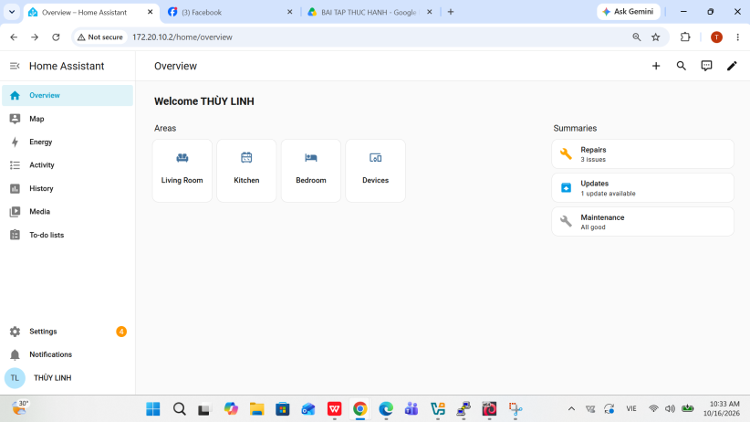
Hình 3.1: Màn hình chính Home Assistant Overview (Giao diện người dùng THỦY LINH)
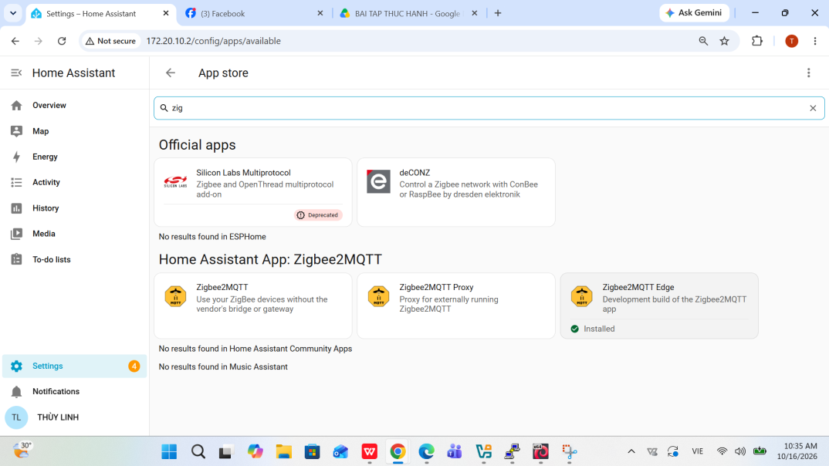
Hình 3.2: Tìm kiếm và cài đặt ứng dụng Zigbee2MQTT Edge trong App store của Home Assistant
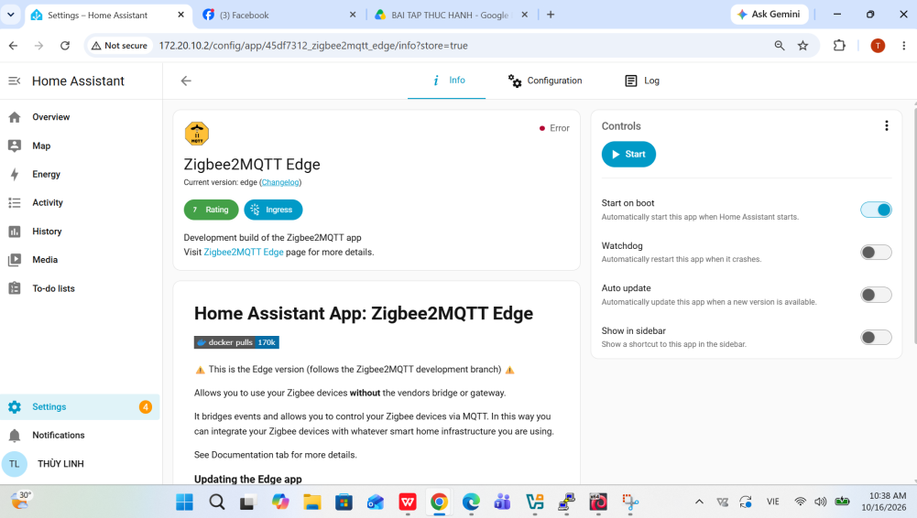
Hình 3.3: Trang quản lý Add-on Zigbee2MQTT Edge, khởi động ứng dụng và truy cập Open Web UI
BƯỚC 4: Cấu hình Thiết bị Coordinator, MQTT Broker & Ghép nối (Pairing) Thiết bị
1. Cấu hình Coordinator/Adapter: Tại bước Onboarding đầu tiên, ở mục 'Devices found', hệ thống tự động nhận diện thiết bị USB Sonoff dạng:
usb-Itead_Sonoff_Zigbee_3.0_USB_Dongle_Plus_V2_4c0fb38284f3ef118eac
Các thông số mạng mặc định gồm PAN ID (56471), Extended PAN ID và Network Key được giữ nguyên để đảm bảo mã hóa an toàn.
2. Cấu hình kết nối MQTT Broker: Chuyển sang bước cấu hình MQTT, nhập thông tin tài khoản xác thực kết nối đến Mosquitto Broker:
• User: linh
• Password: ******** (linh251206)
• Server: mqtt://core-mosquitto:1883
3. Lưu cấu hình: Bấm Submit. Hệ thống thông báo 'Settings saved successfully' và đếm ngược tự động chuyển hướng về trang chủ điều khiển Zigbee2MQTT.
4. Kích hoạt ghép nối (Pairing): Tại giao diện Zigbee2MQTT Overview, nhấn vào nút 'Permit join (All)' màu xanh. Màn hình đếm ngược 4 phút ghép nối mở rộng được kích hoạt ('Disable join 04:02').
5. Nhấn giữ nút reset trên khối điều khiển Aqara Cube T1 trong 5 giây đến khi đèn LED nhấp nháy liên tục. Zigbee2MQTT sẽ phát hiện thiết bị mới và tự động gán địa chỉ MAC IEEE .
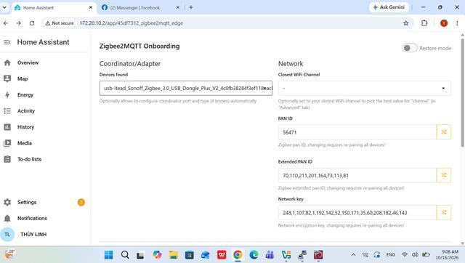
Hình 4.1: Cấu hình Zigbee2MQTT Onboarding - Lựa chọn cổng USB Coordinator và thiết lập thông số PAN ID
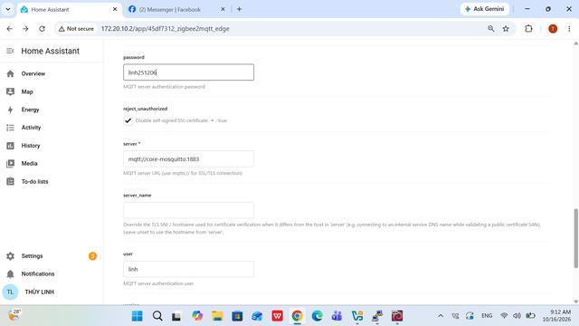
Hình 4.2: Thiết lập thông tin xác thực MQTT Broker (User: linh) và lưu cấu hình thành công
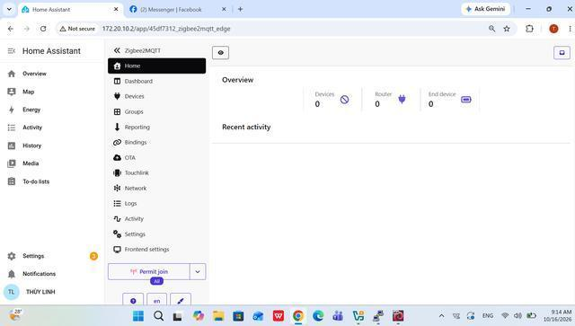
Hình 4.3: Nhấn Permit Join để cho phép ghép nối thiết bị mới và nhận diện thành công Aqara Cube (0x54ef44100093b56e)
IV. KẾT QUẢ ĐẠT ĐƯỢC VÀ ĐÁNH GIÁ THỰC HÀNH
Sau khi hoàn tất toàn bộ quy trình thiết lập, hệ thống đã nhận diện và tương tác ổn định với khối điều khiển 6 mặt Aqara Cube T1. Kết quả kiểm tra chi tiết trên Dashboard Zigbee2MQTT như sau:
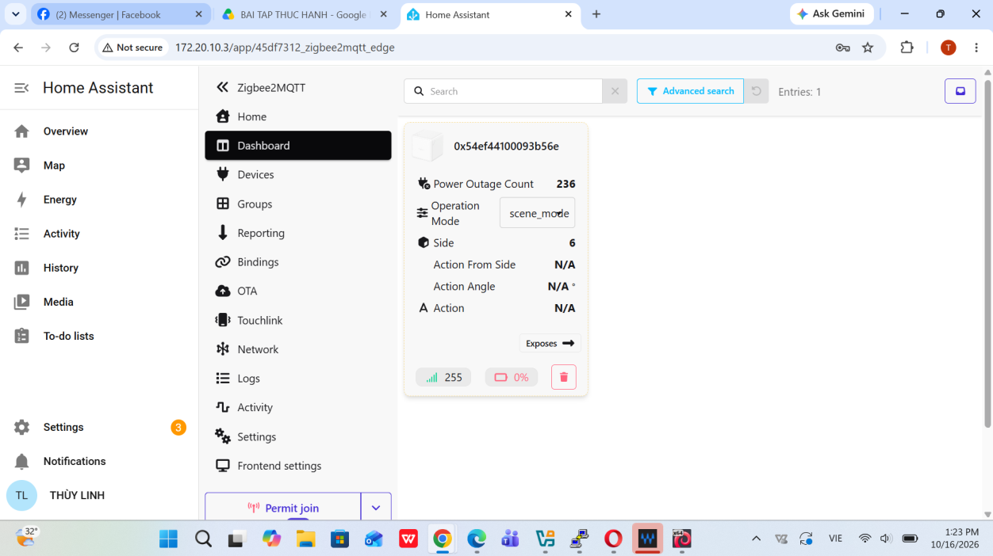
Hình 5.1: Giao diện Dashboard hiển thị đầy đủ các tham số trạng thái và thuộc tính Exposes của Aqara Cube T1
Thuộc Tính (Exposes) | Giá Trị Hiển Thị | Ý Nghĩa & Chức Năng Hoạt Động
IEEE Address / ID | 0x54ef44100093b56e | Mã định danh phần cứng duy nhất của thiết bị Aqara Cube T1 trong mạng Zigbee.
Power Outage Count | 236 | Số lần thiết bị ghi nhận bị mất nguồn hoặc tháo lắp pin.
Operation Mode | scene_mode | Chế độ hoạt động hiện tại (gửi sự kiện kịch bản scene thay vì trạng thái đơn).
Side | 6 | Mặt hiện tại của khối lập phương đang hướng lên trên (từ mặt 1 đến mặt 6).
Action From Side / Angle | N/A | Góc xoay và mặt bắt đầu khi thực hiện thao tác xoay (Rotate Angle).
Action | shake / slide / tap | Hành động người dùng tương tác: Lắc (shake), Đẩy trượt (slide), Lật 90°/180°, Gõ (tap).
Linkquality (LQI) | 255 (Tối đa) | Chất lượng đường truyền sóng RF Zigbee giữa Cube và Dongle Coordinator (Rất tốt).

KẾT LUẬN
1. Chuyển tiếp phần cứng thành công: VirtualBox bắt được đúng thiết bị Sonoff USB Dongle Plus V2 và ánh xạ sang máy ảo Debian.
2. Khởi tạo mạng Zigbee chuẩn xác: Add-on Zigbee2MQTT Edge kết nối thông suốt với Mosquitto MQTT Broker.
3. Tương tác thiết bị nhạy bén: Khối điều khiển Aqara Cube T1 gửi dữ liệu phản hồi tức thì với LQI đạt 255/255, cho phép tạo các kịch bản tự động hóa nhà thông minh đa dạng.

